**PONTIFÍCIA UNIVERSIDADE CATÓLICA DE MINAS GERAIS**

**PUC Minas Virtual**

**Pós-graduação *Lato Sensu* em Arquitetura de *Software* Distribuído**

Projeto Integrado

Relatório Técnico

Sistema de Notificação e Lembretes Automotivos

Leonardo de Oliveira

Florianópolis

agosto 2022.

# Projeto Integrado – Arquitetura de Software Distribuído

**Sumário**

Projeto Integrado – Arquitetura de Software Distribuído 2

1. Introdução 2

2. Cronograma do Trabalho 4

3. Especificação Arquitetural da solução 5

3.1 Restrições Arquiteturais 5

3.2 Requisitos Funcionais 5

3.3 Requisitos Não-funcionais 6

3.4 Mecanismos Arquiteturais 6

4. Modelagem Arquitetural 7

4.1 Diagrama de Contexto 7

## Introdução

Dentro do contexto do setor automotivo, existem diversos serviços que são necessários de serem realizados durante o tempo de vida de um automóvel. Estes serviços garantem não só o bom funcionamento do automóvel, como também influenciam diretamente na vida útil das peças, bem como na segurança dos motoristas que o dirigem.

Muitas peças e componentes do automóvel, precisam ser revisados e substituídos com uma determinada quilometragem ou tempo decorrido. Um exemplo bem claro é a revisão recomendada pelos fabricantes, que deve ser executada com uma periodicidade pré estabelecida, de acordo com o automóvel em questão. Outro exemplo é quando você compra pneus novos para o automóvel. Eles possuem uma frequência recomendada de manutenção, também a cada intervalo de tempo ou quilometragem rodada.

Ocorre que muitas vezes as pessoas acabam desconhecendo, esquecendo ou negligenciando tais procedimentos. Diante dos cenários descritos acima, surgiu a ideia de criar um sistema que pudesse auxiliar os motoristas destes automóveis a serem notificados e lembrados de tais procedimentos no momento adequado.

Este sistema também possibilitaria que as empresas que prestam serviços automotivos ou que comercializam peças para automóveis, pudessem lembrar os seus clientes de que precisam realizar alguma ação, após atingir um prazo determinado.

Desta forma, os clientes se beneficiariam dos lembretes e poderiam decidir se querem realizar os serviços recomendados, e também as empresas, ao notificarem os seus clientes, seriam beneficiadas com o retorno dos mesmos ao seus estabelecimentos.

Diante do que foi exposto, o objetivo deste trabalho é apresentar a descrição do projeto arquitetural de uma aplicação de envio de notificação e lembretes para um sistema do ramo automotivo.

Os objetivos específicos propostos são:

* Planejar uma arquitetura de software aplicando as boas práticas de mercado
* Possibilitar que as empresas notifiquem os seus clientes das ações que precisam ser realizados no tempo previsto
* Permitir que os proprietários de automóveis sejam lembrados de procedimentos que deveriam ser efetuados nos prazos recomendados pelos fabricantes
* E também colocar em prática os conceitos vistos nas disciplinas do curso

## Cronograma do Trabalho

A seguir é apresentado o cronograma proposto para as etapas deste trabalho.

|  |  |  |  |
| --- | --- | --- | --- |
| **Datas** | | **Atividade / Tarefa** | **Produto / Resultado** |
| **De** | **Até** |
| 15/06/2022 | 15/08/2022 | 1. Cronograma do trabalho | Construção desta tabela |
| 15/06/2022 | 15/08/2022 | 2. Contextualização do problema, motivação e objetivo geral e os específicos | Introdução |
| 15/06/2022 | 15/08/2022 | 3. Descrição dos requisitos arquiteturais | Requisitos arquiteturais |
| 15/06/2022 | 15/08/2022 | 4. Descrição dos requisitos funcionais | Requisitos funcionais |
| 15/06/2022 | 15/08/2022 | 5. Descrição dos requisitos não funcionais | Requisitos não funcionais |
| 15/06/2022 | 15/08/2022 | 6. Definição dos mecanismos arquiteturais | Mecanismos arquiteturais |
| 15/06/2022 | 15/08/2022 | 7. Construção do diagrama de contexto no modelo C4 | Diagrama de contexto |
| 15/06/2022 | 15/08/2022 | 8. Construção do vídeo de apresentação da etapa 1 | Vídeo da apresentação |
| 15/06/2022 | 15/08/2022 | 9. Envio da Etapa 1 no site da PUC Minas | Etapa 1 publicada |
| 15/08/2022 | 15/10/2022 | 10. Construção do diagrama de contêiner no modelo C4 | Seção do documento |
| 15/08/2022 | 15/10/2022 | 11. Construção do diagrama de componente no modelo C4 | Seção do documento |
| 15/08/2022 | 15/10/2022 | 12. Desenho dos wireframes da POC | Seção do documento |
| 15/08/2022 | 15/10/2022 | 13. Código da aplicação | Seção do documento |
| 15/08/2022 | 15/10/2022 | Envio da Etapa 2 no site da PUC Minas | Etapa 2 publicada |
| 15/10/2022 | 15/12/2022 | 14. Análise das abordagens arquiteturais | Seção do documento |
| 15/10/2022 | 15/12/2022 | 15. Cenários | Seção do documento |
| 15/10/2022 | 15/12/2022 | 16. Evidências da avaliação | Seção do documento |
| 15/10/2022 | 15/12/2022 | 17. Resultados obtidos | Seção do documento |
| 15/10/2022 | 15/12/2022 | 18. Avaliação crítica dos resultados | Seção do documento |
| 15/10/2022 | 15/12/2022 | 19. Conclusão | Seção do documento |
| 15/10/2022 | 15/12/2022 | 20. Construção do vídeo de apresentação da etapa 3 | Vídeo da apresentação |
| 15/10/2022 | 15/12/2022 | Publicação da etapa 3 no site da PUC Minas | Etapa 3 publicada |

## Especificação Arquitetural da solução

Esta seção apresenta a especificação básica da arquitetura da solução a ser desenvolvida, incluindo diagramas, restrições e requisitos que permitem visualizar a macroarquitetura da solução.

## Restrições Arquiteturais

R1: O sistema deve ser desenvolvido com alguma linguagem opensource e um framework de mercado.

R2: As APIs devem seguir o padrão RESTFUL.

R3: O sistema deve seguir a arquitetura de microsserviços.

R4: Cada microserviço terá o seu próprio banco de dados.

R5: Os microsserviços se comunicarão através de filas.

R6: O sistema deverá rodar no provedor de nuvem Amazon Web Services.

## Requisitos Funcionais

|  |  |  |  |
| --- | --- | --- | --- |
| **ID** | **Descrição Resumida** | **Dificuldade (B/M/A)\*** | **Prioridade**  **(B/M/A)\*** |
| RF01 | O sistema deve permitir o cadastro, alteração e exclusão de uma empresa pelo administrador | B | B |
| RF02 | O sistema deve exigir um login e senha quando uma empresa tentar realizar alguma operação | M | A |
| RF03 | O sistema deve permitir que uma empresa consiga cadastrar, alterar e excluir de um cliente, com informações pessoais como: nome, telefone, e-mail, CPF | M | A |
| RF04 | O sistema deve permitir que uma empresa consiga cadastrar um automóvel, com informações associadas como: fabricante, modelo, ano, placa | M | A |
| RF05 | O sistema deve permitir que uma empresa consiga cadastrar, alterar e excluir os seus serviços | M | A |
| RF06 | O sistema deve permitir que uma empresa consiga cadastrar, alterar e excluir os seus produtos | M | A |
| RF07 | O sistema deve permitir que uma empresa consiga cadastrar, alterar e excluir uma venda de um produto ou serviço para um dos seus clientes | M | A |
| RF08 | O sistema deve permitir que uma empresa consiga cadastrar, alterar e excluir uma notificação associada a venda de um produto ou serviço | M | A |
| RF09 | O sistema deve permitir que um cliente seja notificado a respeito de um produto ou serviço conforme notificação cadastrada pela empresa | A | A |
| RF10 | O sistema deve permitir que um cliente consulte detalhes de uma notificação recebida, sendo necessário informar a placa do seu automóvel, seu CPF e o código da notificação | B | M |
| RF11 | O sistema deve permitir que a empresa modifique a situação de uma notificação cadastrada para um cliente | M | M |

*B=Baixa, M=Média, A=Alta.

## Requisitos Não-funcionais

|  |  |  |
| --- | --- | --- |
| **ID** | **Descrição** | **Prioridade**  **B/M/A** |
| RNF01 | O sistema deve operar em tempo integral (disponibilidade 24 X 7 X 365), com uma tolerância de 95%. | A |
| RNF02 | O sistema deve ter um layout que permita que os usuários operem todas as funcionalidades do sistema, nas versões mais recentes dos seguintes navegadores web: Google Chrome, Firefox e Safari. Tanto em dispositivos desktop, quando em celulares. | M |
| RNF03 | As notificações devem operar por meio de filas de mensagens, já que podem ser assíncronas. | B |
| RNF04 | O sistema deverá ser desenvolvido na linguagem PHP, com o framework Slim na versão 3 ou superior. | M |
| RNF05 | Toda comunicação entre os microsserviços, serão feitas através do padrão RESTFUL. | M |

## Mecanismos Arquiteturais

Esta seção deve apresentar uma visão geral dos mecanismos que compõem a arquitetura do software, baseando-se em três estados: (1) análise, (2) design e (3) implementação.

Em termos de Análise devem ser listados os aspectos gerais que compõem a arquitetura do software, como: persistência, integração com sistemas legados, geração de logs do sistema, ambiente de front end, tratamento de exceções, formato dos testes, formato de distribuição/implantação (deploy), dentre outros.

Em Design deve-se identificar o padrão tecnológico a seguir para cada mecanismo identificado na análise.

Em Implementação deve-se identificar o produto a ser utilizado na solução.

|  |  |  |
| --- | --- | --- |
| **Análise** | ***Design*** | **Implementação** |
| Persistência | ORM | Eloquent |
| Persistência | ORM | MySQL |
| Front end | Navegador Web | Google Chrome |
| Front end | Navegador Web | Firefox |
| Front end | Navegador Web | Safari |
| Back end | Framework PHP | Slim Framework |
| Teste de Software | Teste Unitário | PHPUnit |
| Documentação de API | Open API | Swagger |

## Modelagem Arquitetural

Esta seção apresenta a modelagem arquitetural da solução proposta, de forma a permitir seu completo entendimento visando à implementação da prova de conceito (seção 5).

Para esta modelagem arquitetural optou-se por utilizar o modelo C4 para documentação de arquitetura de software. Mais informações a respeito podem ser encontradas aqui: <https://c4model.com/> e aqui: <https://www.infoq.com/br/articles/C4-architecture-model/>. Dos quatro nível que compõem o modelo C4 três serão apresentados aqui e somente o Código será apresentado na próxima seção (5).

## 4.1 Diagrama de Contexto

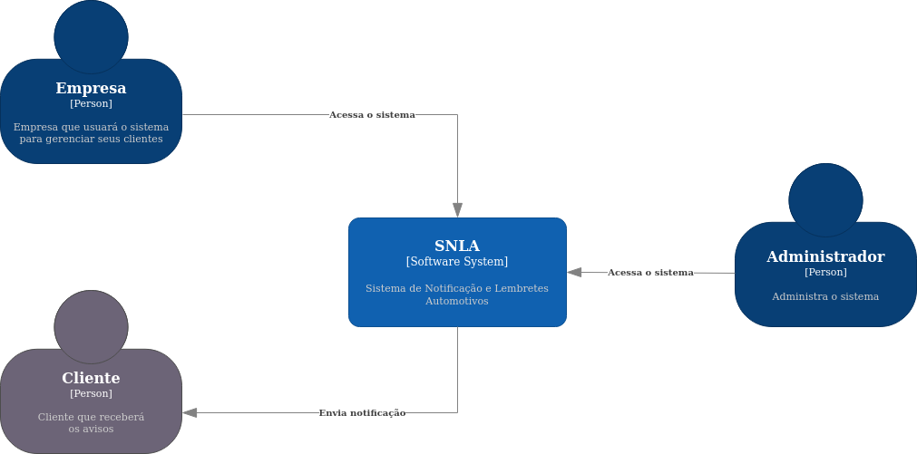

**Figura 1 - Visão Geral da Solução**

A figura 1 mostra a especificação o diagrama geral da solução proposta, com todos seus principais módulos e suas interfaces. Podemos perceber que são três interfaces distintas: Administrador, Empresa e Cliente. O ator principal do sistema é a Empresa, e é ela que fara a maioria das interações com o núcleo do sistema. Já o núcleo do sistema, representado no diagrama pela sigla “SNLA”, contemplará toda a inteligência necessária para o funcionamento da solução aqui proposta e será melhor detalhado nos diagramas de Contêiner e de Componentes (nas próximas etapas do trabalho).

Link com o vídeo explicativo:

* https://www.loom.com/share/eaf41356f19d4562abb293befb6a055b

***Etapa 2 – Pendente***

<Conteúdo a ser produzido em breve>

***Etapa 3 – Pendente***

<Conteúdo a ser produzido em breve>